|  |  |  |  |
| --- | --- | --- | --- |
|  | Nations Unies | ST/SG/AC.10/C.3/2024/26 | |
| _unlogo | **Secrétariat** | | Distr. générale  9 avril 2024  Français  Original : anglais |

**Comité d’experts du transport des marchandises   
dangereuses et du Système général harmonisé   
de classification et d’étiquetage des produits chimiques**

**Sous-Comité d’experts du transport des marchandises dangereuses**

**Soixante-quatrième session**

Genève, 24 juin-3 juillet 2024

Point 2 e) de l’ordre du jour provisoire

**Explosifs et questions connexes :**

**Échantillons énergétiques**

Transport d’échantillons énergétiques

Communication du Conseil européen des fédérations   
de l’industrie chimique (Cefic)[[1]](#footnote-2)\*

I. Introduction

1. Pour leurs activités de recherche, les entreprises industrielles, les établissements publics et les universités ont souvent besoin de transporter des matières pour les soumettre à des épreuves, c’est-à-dire pour déterminer leurs propriétés physiques, chimiques, biologiques, toxicologiques ou écotoxicologiques, leur comportement, les conditions dans lesquelles elles peuvent être utilisées et leurs applications.

2. Il s’agit généralement de molécules organiques qui sont soit des éléments de base, soit des produits intermédiaires ou encore des principes actifs destinés à l’industrie pharmaceutique ou à l’agriculture. Bien que ces matières ne soient pas susceptibles d’être classées comme matières explosibles de la classe 1, nombre d’entre elles contiennent des groupes fonctionnels énumérés dans les tableaux A6.1 ou A6.3 de l’appendice 6 (Procédures de présélection) du *Manuel d’épreuves et de critères*, dont la présence indique d’éventuelles propriétés explosives ou autoréactives.

3. Les quantités de matière utilisées au stade la recherche sont limitées (généralement de l’ordre de 10 à 100 g) et il est difficile de savoir où les classer faute de données d’épreuve. Néanmoins, les décisions importantes concernant le développement et l’application de ces matières sont prises au cours de cette phase. Des quantités plus importantes de matières sont traitées dans le cadre des phases ultérieures du processus.

4. En raison des quantités limitées traitées, le classement correct de ces matières à des fins de transport reste un défi. La quantité de matière nécessaire pour procéder aux épreuves de classement des matières explosibles et des matières autoréactives est indiquée dans le tableau 1 ci-après. Il en ressort très clairement que les quantités requises à cette fin sont largement supérieures aux quantités disponibles au stade de la recherche. Par ailleurs, à une étape ultérieure du processus, 2 à 4 kg de matière doivent être transportés au laboratoire qui effectue les épreuves pour satisfaire aux prescriptions relatives au classement.

**Tableau 1 : Quantités de matières typiquement requises pour les épreuves de classement**

|  |  |  |  |  |  |
| --- | --- | --- | --- | --- | --- |
| **Procédure d’acceptation Classe 1** | | | **Épreuve des matières autoréactives** | | |
| **Épreuve ONU** | **Nom** | **Quantité (g)** | **Épreuve ONU** | **Nom** | **Quantité (g)** |
| 2 a) | Épreuve d’amorçage de la détonation de l’ONU | 1 000 | A.1 | Épreuve BAM en tube d’acier de 50/60 | 2 000 |
| 2 b) | Épreuve de Koenen | 200 | C.1 | Épreuve pression/temps | 15 |
| 2 c) i) | Épreuve pression/temps | 15 | C.2 | Épreuve de déflagration | 350 |
| 3 a) ii) | Épreuve au mouton de choc BAM | 1 | E.1 | Épreuve de Koenen | 200 |
| 3 b) i) | Épreuve de frottement BAM | 1 | E.2 | Épreuve de la bombe des Pays-Bas | 200 |
| 3 c) i) | Épreuve de stabilité thermique | 50 | F.3 | Épreuve de Trauzl BAM | 10 |
| 3 d) | Épreuve de combustion à petite échelle | 220 | H.4 | Épreuve de stockage avec accumulation de chaleur (TDAA) | 1 000 |
| **Total** |  | **1 487** | **Total** |  | **3 775** |

5. Le 2.0.4.3 du Règlement type contient des dispositions simplifiées pour le transport de très petites quantités d’échantillons (jusqu’à 56 échantillons de 1 g chacun dans une matrice de rembourrage avec emballage extérieur très robuste), qui avaient été adoptées sur proposition du Cefic (document ST/SG/AC.10/C.3/2016/61), mais ces dispositions ne sont manifestement pas adaptées pour le transport des quantités nécessaires pour savoir comment classer les matières.

6. Certains échantillons énergétiques non testés peuvent être transportés en tant qu’explosifs potentiellement nouveaux à condition qu’une autorité compétente ait octroyé une autorisation spéciale. Bien que cette option permette de transporter les quantités de matières nécessaires au classement, le processus serait difficile et coûteux pour les institutions ayant peu d’expérience en matière de réglementation des marchandises dangereuses. En outre, compte tenu du très grand nombre d’échantillons qui sont transportés dans le monde entier par des centres de recherche-développement (R-D) à des fins d’épreuves (plus de 1 000 par an et par centre), exiger une approbation pour tous ces échantillons représenterait une demande démesurée par rapport aux ressources des autorités et retarderait également le développement scientifique à tous les niveaux de la recherche universitaire et industrielle.

7. Les échantillons de composés autoréactifs et de peroxydes organiques peuvent être transportés en quantités modérées (méthode d’emballage OP2, 500 g par colis, 10 kg par unité de transport) conformément aux dispositions des 2.4.2.3.2.4 b) et 2.5.3.2.5.1 du Règlement type. Il est possible de déterminer s’il est nécessaire de réguler la température même pour de petites quantités d’échantillons au moyen de la procédure décrite au 20.3.4 du Manuel d’épreuves et de critères, laquelle avait également été adoptée suite à une proposition du Cefic (document ST/SG/AC.10/C.3/2019/64). Bien que ces quantités conviennent à la plupart des activités de recherche-développement, ces dispositions prescrivent au moins un classement partiel de la matière, puisque celle-ci doit être considérée comme un peroxyde autoréactif ou organique qui n’est pas plus dangereux que les matières de type B. En outre, à proprement parler, ces dispositions ne s’appliqueraient pas aux matières dans les cas où les dispositions de l’appendice 6 relatives à la présélection excluraient, de fait, le classement en tant que peroxyde autoréactif ou organique.

8. Pour compliquer encore le problème, dans de nombreux cas, les petites entreprises, les universités et les instituts de recherche n’ont généralement qu’une connaissance limitée de la réglementation relative aux produits dangereux, de sorte que ces matières sont souvent transportées par la poste ou au moyen d’autres services de livraison, dans des conditions tout à fait inadaptées.

9. À la lumière de ce qui précède, le Cefic insiste sur le fait qu’il convient, pour régler ce problème, de définir une solution pratique qui puisse être facilement comprise et appliquée par les institutions moins au fait de la réglementation relative aux marchandises dangereuses. À cette fin, il a déjà soumis des propositions concernant le transport de petites quantités d’échantillons (voir par. 5 ci-dessus) et une approche pratique et facilement applicable permettant de déterminer la stabilité thermique et les éventuelles prescriptions en matière de régulation de la température des échantillons (voir par. 7 ci-dessus). Ces propositions ont été acceptées par le Sous-Comité au cours des exercices précédents et ont déjà été intégrées dans le Règlement type et le Manuel d’épreuves et de critères.

10. Pendant l’exercice biennal en cours, le Cefic a fait un pas de plus vers une solution globale en proposant, à l’issue de discussions au sein du Groupe d’experts international sur les risques d’explosion des matières instables : matières énergétiques et oxydantes (groupe de travail IGUS EOS) et du Groupe de travail des explosifs, qui relève du Sous-Comité, le transport des échantillons en plus grandes quantités. Le document informel présenté à la dernière session du Sous-Comité a été accueilli positivement par plusieurs délégations. Une demande explicite de commentaires adressée aux membres du Groupe de travail des explosifs en février 2024 n’a pas non plus suscité d’autres objections. Par conséquent, le Cefic soumet officiellement la présente proposition au Sous-Comité en demandant qu’elle soit examinée par le Groupe de travail des explosifs.

II. Discussion

A. Matières explosibles, matières autoréactives et matières   
énergétiques stables

11. On trouvera à la figure 1 ci-dessous un aperçu des critères actuels en matière de classement. Par souci de simplification, les cas particuliers tels que les dispositifs pyrotechniques et le nitrate d’ammonium en émulsion (ENA), suspension ou gel sont regroupés dans la catégorie « explosifs intentionnels » et ne sont pas traités plus en profondeur ici, car la présente proposition est axée sur les échantillons de matières énergétiques utilisés dans le domaine de la recherche qui ne sont pas des explosifs intentionnels.

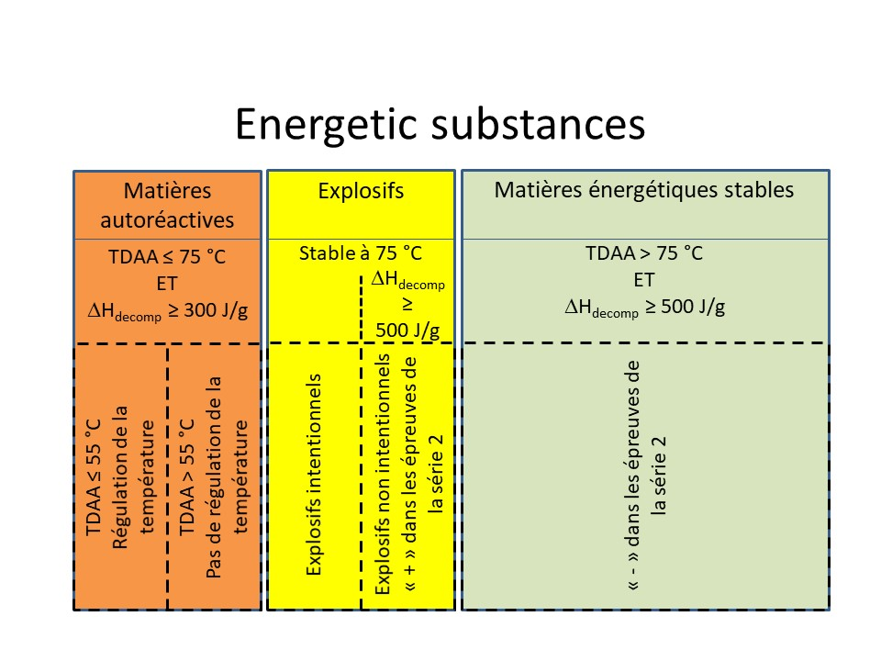

**Figure 1 : Classes de matières énergétiques**

12. Comme cela a déjà été mentionné dans l’introduction du présent document, les échantillons examinés contiennent des matières qui contiennent des groupes fonctionnels dont la présence indique des propriétés explosives ou autoréactives (tableaux A6.1 et A6.3 de l’appendice 6 du Manuel d’épreuves et de critères).

13. Selon le 2.1.1.5 du Règlement type et le 10.2.1 b) du Manuel d’épreuves et de critères, toute matière dont on sait ou dont on présume qu’elle a des propriétés explosives doit tout d’abord être examinée pour acceptation éventuelle dans la classe 1.

14. Il convient de noter qu’il a été délibérément décidé de faire la distinction entre matières explosibles et matières autoréactives à des fins pratiques ou réglementaires ; aucun fondement scientifique ne sous-tend cette distinction. En outre, pour les matières autoréactives, les propriétés explosives possibles sont associées au risque supplémentaire d’une faible stabilité thermique.

15. Au A6.3.3 c) de l’appendice 6 du Manuel d’épreuves et de critères, il est indiqué que pour la matière organique contenant des groupes chimiques possédant des propriétés explosives, il n’est pas nécessaire d’exécuter la procédure d’acceptation pour la classe 1 si :

a) L’énergie de décomposition exothermique est inférieure à 500 J/g ; ou

b) La température initiale de décomposition exothermique est supérieure ou égale à 500 °C, comme indiqué dans le tableau A6.2.

16. Si ces deux conditions ne sont pas remplies, le classement de la matière doit suivre la procédure d’acceptation décrite au 2.1.3.2 et au 2.1.3.3 du Règlement type. Cette procédure est représentée sous forme de diagramme à la figure 10.2 du Manuel d’épreuves et de critères. Pour les éventuels explosifs non intentionnels, les épreuves de la série 2 déterminent si une matière est susceptible de relever de la classe 1 (case 7 du diagramme).

17. La stabilité thermique et la sensibilité mécanique de la matière sont ensuite déterminées (épreuves des séries 3 et 4). Si la matière n’est pas stable à la chaleur, l’affectation à la classe 1 est rejetée (case 12). Toutefois, au 10.3.3.4 du Manuel d’épreuves et de critères, il est indiqué que dans le cas d’une « matière non conçue pour avoir un effet explosible ... il vaut mieux commencer la procédure par les épreuves de la série 3 » afin de garantir la sécurité de la manipulation pendant les épreuves.

18. Si le classement dans la classe 1 est rejeté en raison d’une stabilité thermique insuffisante, la matière est classée comme matière autoréactive.

19. Au 2.4.2.3.1.1 du Règlement type, il est entendu « par “matières autoréactives”, des matières thermiquement instables susceptibles de subir une décomposition fortement exothermique, même en l’absence d’oxygène (air) ». Outre les critères de différenciation des autres classes, les matières devraient être classées comme autoréactives si leur énergie de décomposition est de 300 J/g ou plus et leur température de décomposition auto-accélérée (TDAA) de 75 °C ou moins. L’énergie de décomposition devrait être déterminée par analyse calorimétrique différentielle (ACD) conformément au 20.3.3.3 du Manuel d’épreuves et de critères, tandis que la TDAA devrait être déterminée au moyen de l’une des épreuves de la série H.

20. Au A5.1 b) de l’appendice 6 du Manuel d’épreuves et de critères et au 2.4.2.3.1.1 du Règlement type, il est prescrit qu’il n’est pas nécessaire d’exécuter les procédures de classement en tant que substance autoréactive si l’un des deux critères décrits ci-dessus n’est pas rempli. La régulation de température est nécessaire si la TDAA est inférieure ou égale à 55 °C (voir 2.4.2.3.4), comme il est indiqué à la figure 1 ci-dessus.

21. Les matières thermiquement stables à 75 °C qui donnent des résultats positifs aux épreuves de la série 2 ne peuvent être classées en tant que matières explosibles (classe 1) ou autoréactives (division 4.1) ; elles relèvent des « matières énergétiques stables » de la figure 1.

22. À la lumière des pratiques du secteur, on peut constater que la majorité (>95 %) des matières dont il est question dans le présent document sont rangées dans la catégorie de ces matières énergétiques stables ; les matières autoréactives constituent quant à elles une faible proportion (<5 %) et les matières explosives une part négligeable (moins de 0,1 %) de ces matières (fig. 2).

* Matières explosibles
* Matières autoréactives de type C à F
* Matières non énergétiques (<300 J/g)
* Matières énergétiques stables

**Figure 2 : Répartition des échantillons R&D après les épreuves**

B. Questions à élucider aux fins du transport d’échantillons   
de matières énergétiques

23. Si le transport d’échantillons de matières autoréactives et de peroxydes organiques est autorisé en application, respectivement, des dispositions du 2.4.2.3.2.4 b) et du 2.5.3.2.5.1, en revanche, les matières considérées comme répondant aux critères applicables à la classe 1 ne sont pas admises au transport, en application du 2.0.4.2 b).

24. Les critères de classement définis ci-dessus, tels qu’ils sont présentés à la figure 1, reposent sur la supposition que l’on dispose de toutes les données nécessaires pour procéder à un classement approprié.

25. En application du 2.4.2.3.2.4 b), le transport de matières autoréactives en tant que matières autoréactives du type C est autorisé à condition que :

a) D’après les données disponibles, l’échantillon ne soit pas plus dangereux qu’une matière autoréactive du type B ;

b) L’échantillon soit emballé conformément à la méthode d’emballage OP2 et la quantité par engin de transport soit limitée à 10 kg ;

c) La régulation de température et le risque de séparation dangereuse des phases soient pris en compte.

Des dispositions semblables sont énoncées au 2.5.3.2.5.1 pour le transport des peroxydes organiques.

26. Dans son acception actuelle, le texte laisse à penser que la matière concernée est déjà classée en tant que matière autoréactive, c’est-à-dire que son énergie de décomposition est supérieure ou égale à 300 J/g et que sa TDAA est inférieure ou égale à 75 °C, et que des mesures concernant la régulation de la température ont ensuite été déterminées en effectuant des mesures. Comme le montre la figure 1 ci-dessus, pour réaliser l’ensemble des épreuves dans ce contexte, il faut disposer d’environ 4 kg de matière. Cependant, il n’est pas dit comment transporter 1 kg d’échantillon jusqu’au laboratoire d’essai afin de commencer par déterminer la TDAA et quelle procédure il faut suivre si l’on ne dispose que de 100 g d’échantillon.

27. Par ailleurs, on doit disposer d’environ 2 kg de matière stable à la chaleur pour procéder aux épreuves de la série 2. Bien que le No ONU 0190 constitue un encadrement juridique, certes, mais néanmoins prudent, pour le transport de matières énergétiques non classées, son application en pareil cas représenterait une surcharge inacceptable et inappropriée pour le secteur comme pour les autorités compétentes, en particulier pour les échantillons au cours de la phase de recherche, pendant laquelle seules de petites quantités (généralement comprises entre 10 à 100 g) doivent être transportées. Comme le montre la figure 2, le classement dans la catégorie des matières explosibles ne se justifie que pour un très faible pourcentage d’échantillons ; et dans tous ces cas, une énergie de décomposition très élevée (>2500 J/g) a été mesurée.

28. Au terme de nombreux échanges avec des autorités compétentes et des experts de nombreux pays, le CEFIC a avancé l’idée de transporter les échantillons de matières énergétiques en tant que matières autoréactives relevant de la division 4.1, pour les motifs suivants :

a) Les dispositions relatives à la sécurité du transport des matières autoréactives existent déjà (voir ci-dessus et 2.0.4.2 c)) ;

b) Les matières autoréactives peuvent avoir des propriétés explosives (voir 2.4.2.3.1.2), auquel cas des instructions d’emballage spécifiques (P520) s’appliquent ;

c) Les matières ayant une faible stabilité à la chaleur doivent faire l’objet d’une régulation de la température

29. Il convient également de relever que les matières autoréactives du type B peuvent être transportées en quantité limitée, à raison de 100 g pour les solides (No ONU 3222) et de 25 ml pour les liquides (No ONU 3221).

30. Le Sous-Comité s’était dit favorable à cette approche et avait adopté les propositions du CEFIC qui figurent dans les documents ST/SG/AC.10/C.3/2016/61 et ST/SG/AC.10/C.3/2019/64 au cours du dernier exercice biennal. Les nouvelles dispositions du 2.0.4.3 du Règlement type permettent le transport de petites quantités d’échantillons (jusqu’à 1 g ou 1 ml) en tant que matières autoréactives du type C moyennant certaines restrictions et dans un colis bien défini, tandis que les dispositions du 20.3.4 du Manuel d’épreuves et de critères décrivent une méthode pratique pour estimer la stabilité thermique des nouveaux échantillons de matières énergétiques et déterminer s’il est nécessaire de réguler la température pendant le transport.

31. La solution adoptée au 2.0.4.3 en ce qui concerne les petits échantillons (jusqu’à 1 g) repose sur une conception du colis axée sur la sécurité :

a) Le colis doit être suffisamment résistant pour supporter une détonation, y compris dans le cas d’un explosif intentionnel (voir le document ST/SG/AC.10/C.3/2016/61) ; et

b) L’intérieur du colis doit être conçu de sorte que la détonation ne se propage pas d’un échantillon à l’autre.

32. Cette approche n’est, évidemment, pas pratique pour le transport de quantités d’échantillon plus importantes. Il convient donc, pour avancer sur cette voie, de mieux connaître les propriétés des échantillons concernés qui peuvent avoir une incidence du point de vue de la sécurité. Il semblait évident d’utiliser l’énergie de décomposition comme critère d’évaluation puisqu’il y a corrélation entre les effets d’un incident et la quantité d’énergie libérée.

33. Il est généralement facile de déterminer par analyse calorimétrique différentielle (ACD) l’énergie de décomposition et la température initiale de décomposition pour de très petites quantités de matière (voir Manuel d’épreuves et de critères, 20.3.3.3). Le présent document décrit en quoi les informations obtenues grâce à ces épreuves peuvent servir de base à l’évaluation préliminaire des nouveaux échantillons énergétiques.

C. Énergie de décomposition

34. L’énergie de décomposition d’un lot d’échantillons R-D représentatif (369 matières) a été évaluée. À cet effet, des ACD de présélection ont été effectuées à des vitesses de chauffe comprises entre 3 et 5 K/min, conformément aux prescriptions du 20.3.3.3 du Manuel d’épreuves et de critères.

35. À titre de comparaison, l’énergie de décomposition des matières autoréactives énumérées au 2.4.2.3.2.3 du Règlement type a été évaluée (fig. 3). Pour ce faire, des valeurs mesurées ont été exploitées, lorsqu’elles étaient disponibles, ou alors, des données provenant de publications ou des méthodes fondées sur le nombre de liaisons ont été utilisées (voir tableau 3 du présent document).

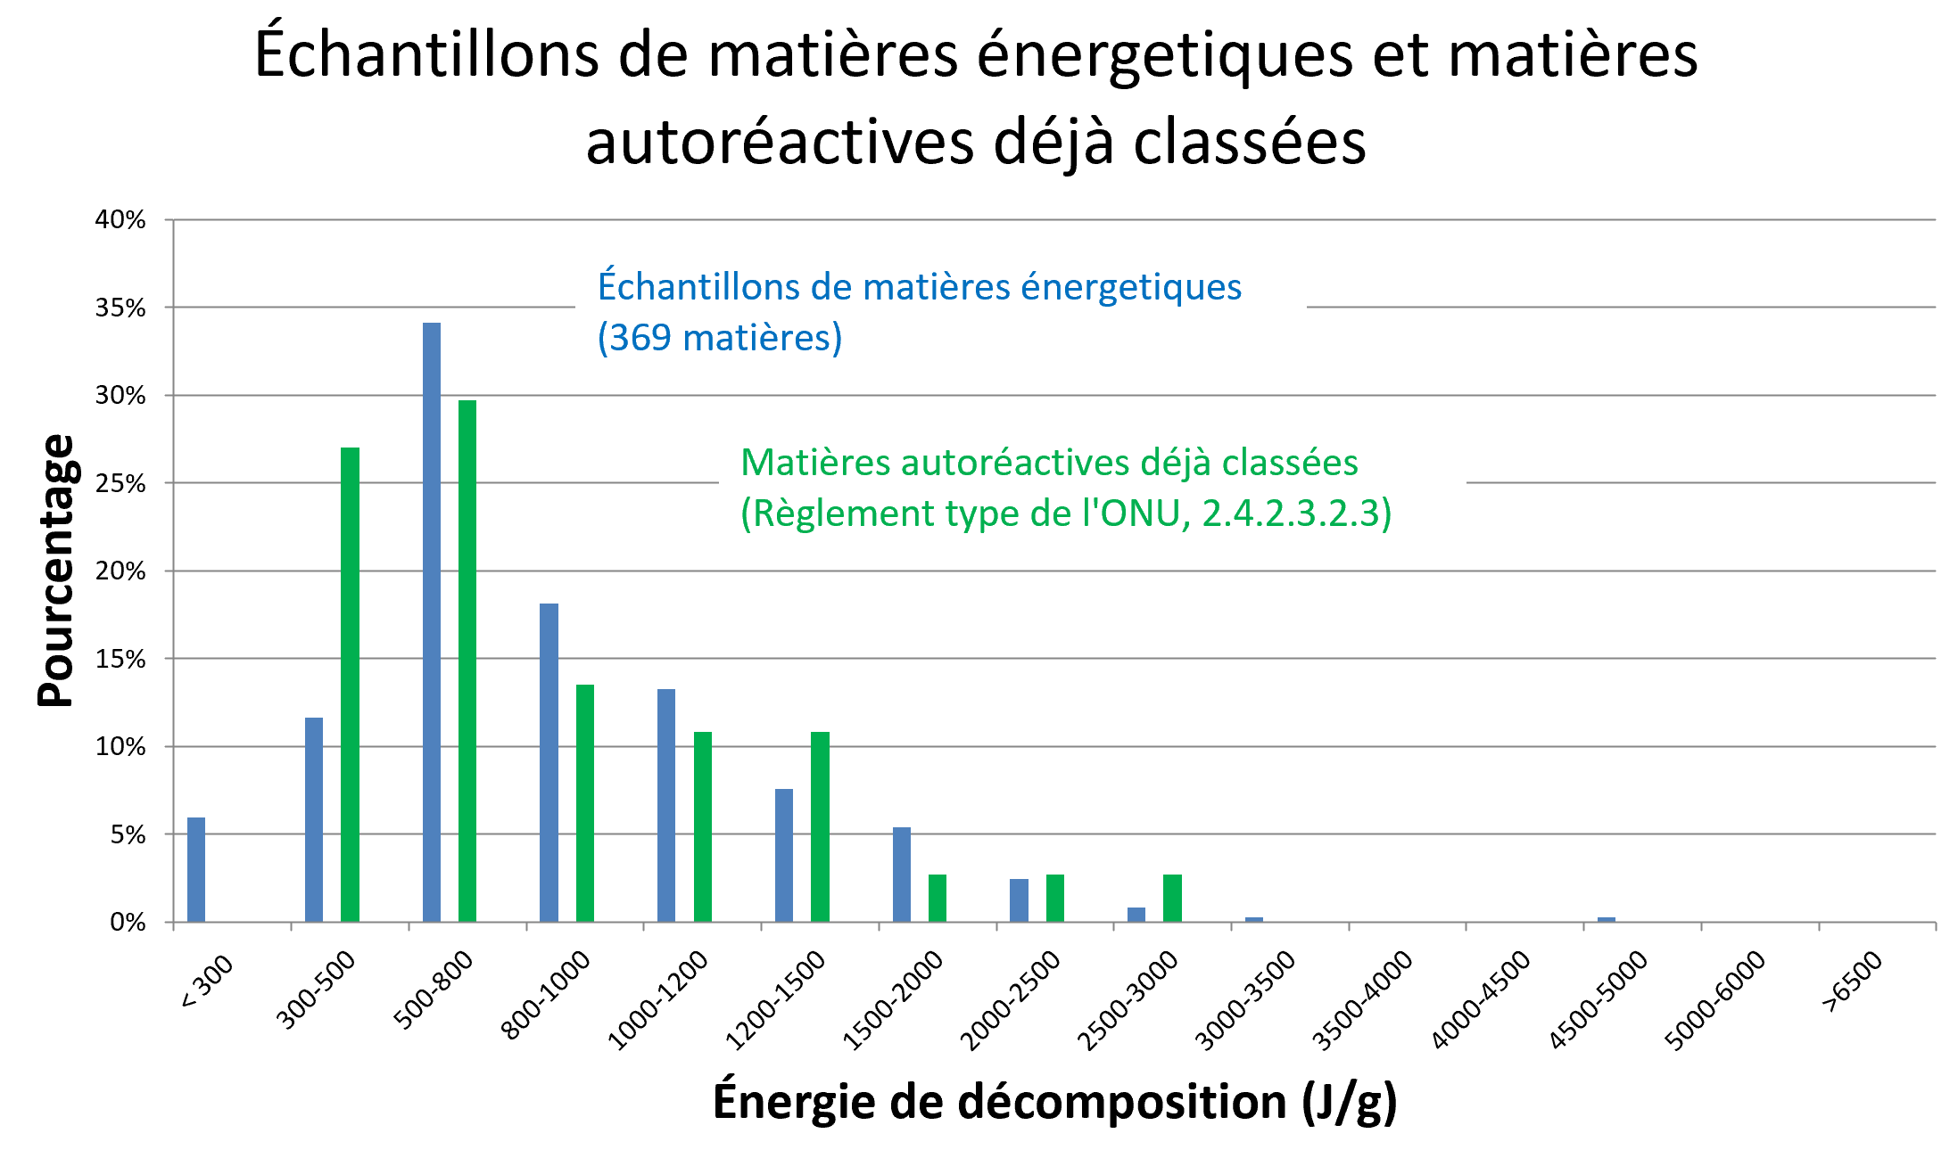

<300

>6 500

4 000-4 500

3 500-4 000

1 500-2 000

1 200-1 500

4 500-5 000

800-1 000

500-800

2 000-2 500

2 500-3 000

300-500

1 000-1 200

3 000-3 500

5 000-6 000

40 %

35 %

30%

25 %

20 %

15 %

10 %

5 %

0 %

**Figure 3 : Énergie de décomposition : comparaison des matières énergétiques   
et des matières autoréactives énumérées dans le Règlement**

36. De toute évidence, les résultats obtenus pour les échantillons correspondent tout à fait à ceux obtenus pour les matières déjà énumérées dans le Règlement type. La cohérence par rapport à la courbe des matières autoréactives justifie l’emploi des dispositions visant les matières autoréactives et donne largement raison au Cefic pour ce qui est de l’approche adoptée (voir par. 28 ci-dessus).

37. À titre de comparaison également, des données issues de publications relatives aux explosifs connus ont été compilées et évaluées (J. Köhler, R. Meyer, Explosivstoffe, Wiley-VCH). Les résultats se trouvent à la figure 4 :

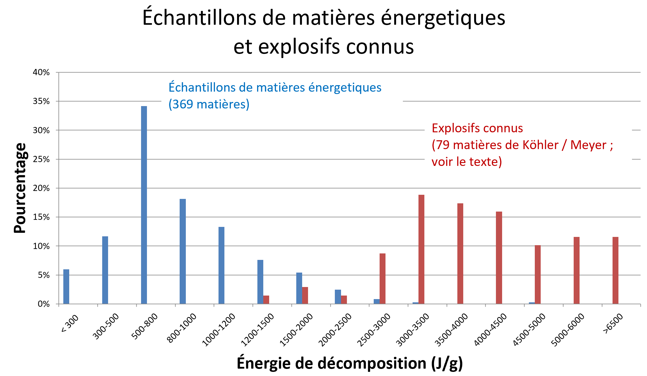

2 000-2 500

1 200-1 500

1 500-2 000

<300

300-500

500-800

800-1 000

1 000-1 200

2 500-3 000

3 000-3 500

4 500-5 000

5 000-6 000

>6 500

4 000-4 500

3 500-4 000

40 %

35 %

30%

25 %

20 %

15 %

10 %

5 %

0 %

**Figure 4 : Énergie de décomposition : comparaison entre des échantillons de matières énergétiques et des explosifs figurant sur la Liste des marchandises dangereuses**

38. La figure 5 montre une comparaison analogue entre des échantillons R-D de matières énergétiques, des matières explosibles désensibilisées et des composés énergétiques stables (sur la base du Règlement type ; voir les tableaux 4 et 5 de l’annexe du présent document). Par « matières énergétiques stables », on entend, dans le présent document, des matières qui présentent une énergie de décomposition supérieure à 1 000 J/g, à l’exclusion de celles qui relèvent de la classe 1 et des matières autoréactives qui relèvent de la division 4.1. On notera que certaines de ces matières, telles que le nitrométhane et les dérivés du nitrobenzène, sont actuellement produites et transportées dans des quantités extrêmement importantes. Un grand nombre de matières qui polymérisent présentent également de fortes chaleurs de réaction (voir document informel INF.27, quarante-septième session).

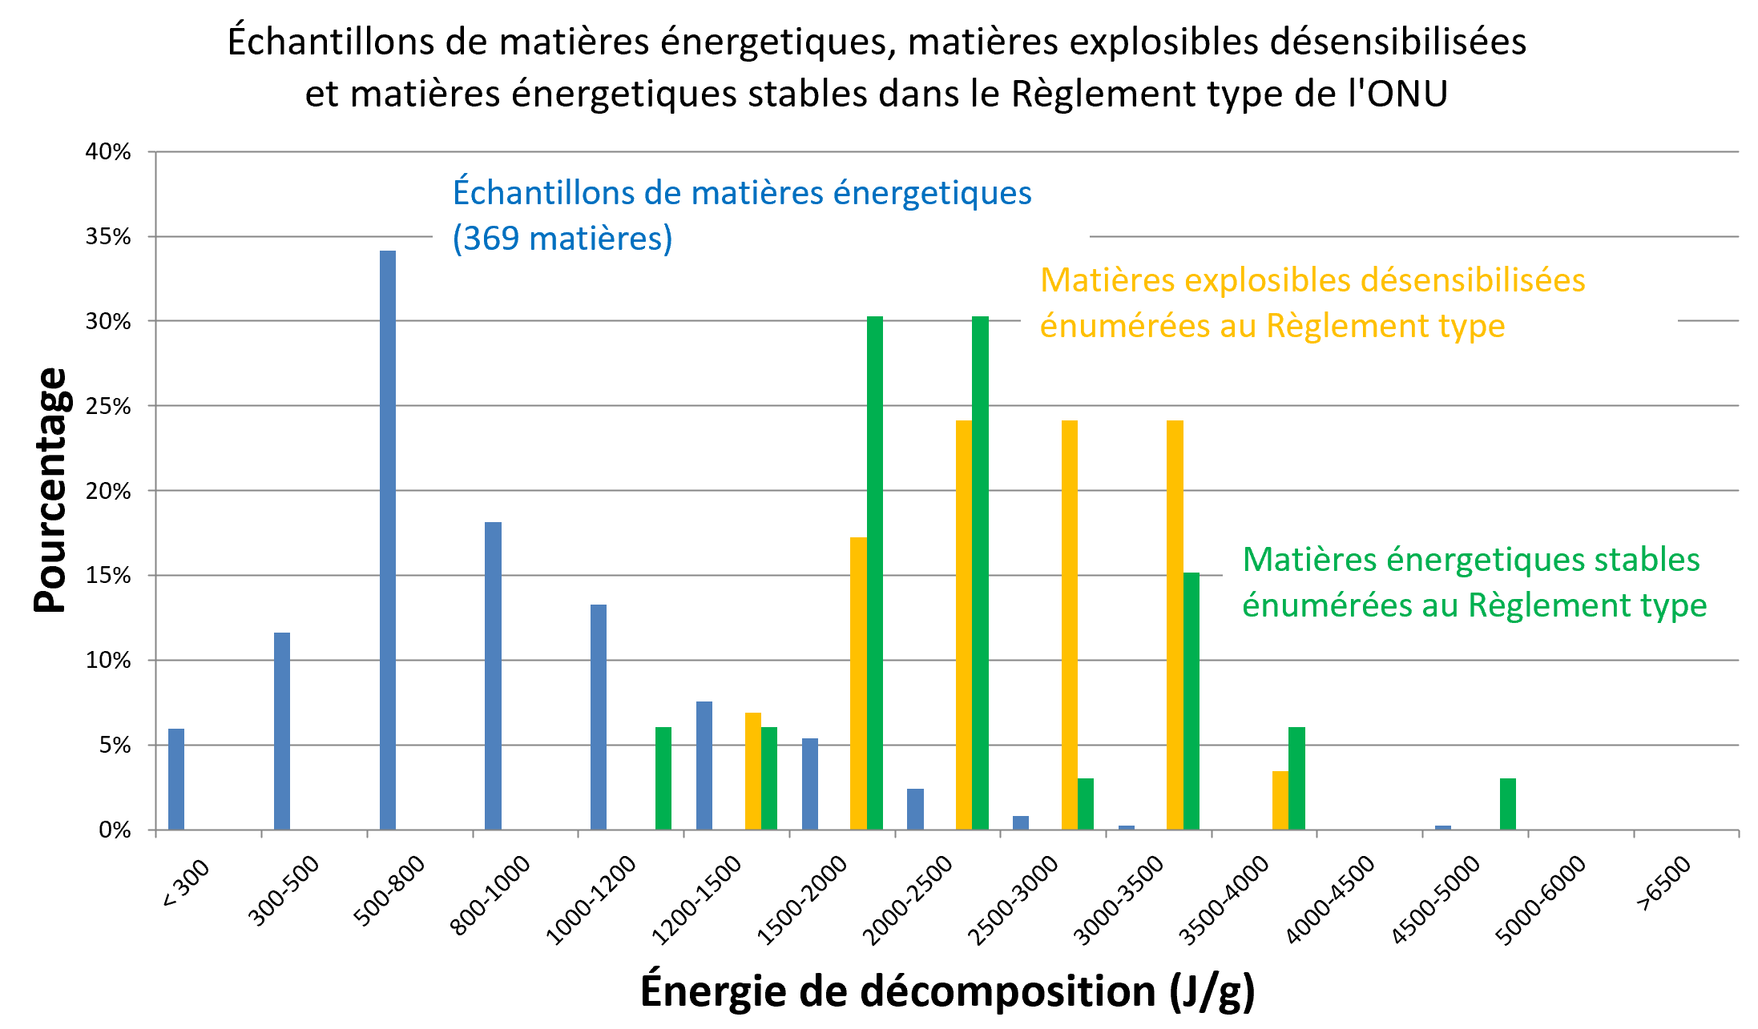

40 %

35 %

30%

25 %

20 %

15 %

10 %

5 %

0 %

1 200-1 500

1 500-2 000

2 000-2 500

2 500-3 000

3 000-3 500

3 500-4 000

4 500-5 000

1 000-1 200

800-1 000

500-800

300-500

<300

4 000-4 500

5 000-6 000

>6 500

**Figure 5 : Énergie de décomposition : comparaison entre des échantillons   
de matières énergétiques, des matières explosibles désensibilisées   
et des matières énergétiques stables énumérées dans le Règlement type**

39. Il est apparent que les échantillons R-D de matières énergétiques forment un groupe dont l’énergie de décomposition, plus faible, est clairement distincte de celle des matières explosibles et des matières énergétiques stables, qui est nettement supérieure (fig. 4 et 5). À l’exception d’une matière (trinitrorésorcinate de plomb (sel), 1 480 J/g), on n’a recensé aucune matière explosible produisant une énergie de décomposition inférieure à 1 500 J/g. Dans le groupe des matières explosibles désensibilisées, le picrate d’argent, le picramate de zirconium et l’azoture de barium (sels) présentent des énergies de décomposition similaires. En tant qu’explosifs intentionnels d’amorçage, ces matières ne relèvent pas du 2.0.4.3.

40. L’énergie de décomposition des formes désensibilisées de picramate de sodium, de perchlorate d’ammonium et de dinitro-o-crésate de sodium est comprise entre 1 900 et 2 000 J/g. Tous ces composés peuvent être assimilés, sur le plan chimique, à des sels. Pour la nitro-4 phénylhydrazine et le 1-hydroxybenzotriazole (qui ne sont pas des sels), dans leur forme désensibilisée, on trouve également une limite énergétique relativement basse (2 000 J/g). On peut déduire de ce qui précède que le transport des échantillons décrits au 2.0.4.3.1 a) peut être assuré en toute sécurité pour autant que l’énergie de décomposition soit :

a) Inférieure à 1 500 J/g pour les sels et les complexes ;

b) Inférieure à 2 000 J/g pour les matières autres que les sels et les complexes.

41. De toute évidence, s’agissant de libération possible d’énergie, les échantillons R&D ne sont pas plus dangereux que les substances autoréactives des types B à E, ce qui est conforme au 2.4.2.3.2.4 b) i).

42. Comme mentionné plus haut, dans leur grande majorité, les explosifs connus ont une énergie de décomposition supérieure à 2 000 J/g. C’est pourquoi il y a de fortes chances pour que les échantillons qui présentent de telles valeurs aient des propriétés explosives et nécessitent donc une évaluation minutieuse avant le transport.

43. En conséquence, il est justifié d’autoriser le transport d’échantillons de matières énergétiques en tant que matières autoréactives du type C, en application des dispositions du 2.4.2.3.2.4 b), en fonction de leur valeur énergétique (enthalpie de décomposition ΔHdécomp), comme suit :

**Tableau 2 : Valeurs limites suggérées pour les épreuves applicables   
aux échantillons de matières énergétiques**

|  |  |  |
| --- | --- | --- |
| **Épreuves prescrites** | **Sels** | **Autres matières organiques** |
| Pas d’épreuve requise | ΔHdécomp < 1 500 J/g | ΔHdécomp < 2 000 J/g |
| Épreuves additionnelles requises | ΔHdécomp ≥ 1 500 J/g | ΔHdécomp ≥ 2 000 J/g |

44. Si des épreuves additionnelles s’avèrent nécessaires selon les critères définis dans le tableau 2, quelle est la façon raisonnable de procéder ? Étant donné qu’on ne dispose que de quantités limitées de matière aux premiers stades des épreuves, il est suggéré d’obtenir une évaluation préliminaire pour le transport d’échantillons sur la base de l’épreuve d’appréciation de la puissance explosive (épreuve F.3) et de l’épreuve pression/temps qui vise à déterminer s’il peut y avoir propagation de la déflagration (épreuve C.1). L’utilisation d’emballages souples étant admise au titre de l’instruction d’emballage P520, l’utilité de l’épreuve de Koenen (épreuve E.1) semble moins évidente dans ce cadre.

45. Si on obtient le résultat « Oui, rapidement » à l’épreuve C.1 OU « Réaction significative » à l’épreuve F.3, deux options peuvent être envisagées : l’option 1 consiste à contacter l’autorité compétente pour obtenir une autorisation spéciale au titre du No ONU 0190 ; option 2 : la matière peut être dissoute dans un solvant approprié ou diluée dans un composé inerte afin d’obtenir un mélange homogène qui sera soumis à nouveau à la procédure d’évaluation à partir de la case 10 du diagramme ci-après. Si le résultat obtenu n’indique aucune valeur critique, les données disponibles justifieraient le transport de l’échantillon conformément aux dispositions du 2.4.2.3.2.4 b) en tant que matière autoréactive du type C (méthode d’emballage OP2, instruction d’emballage P520).

46. À la lumière de ces considérations, un projet de diagramme englobant les dispositions existantes a été établi (voir fig. 6).

47. Les cases 1 à 9, 11 et 12 renvoient à des dispositions existantes du Règlement type.

48. La case 4 renvoie à la section 5.1 b) de l’appendice 6 du Manuel d’épreuves et de critères. Étant donné que l’approche dont il est question repose sur l’application des dispositions relatives aux matières autoréactives pour tous les composés énergétiques, le critère de la TDAA n’est pas pertinent. Pour une énergie de décomposition inférieure à 300 J/g, on peut exclure la possibilité d’un classement en tant que matière autoréactive ou explosible (voir aussi la figure 1 ci-dessus).

49. Il n’est pas forcément question, dans la case 4, de disposer, pour la matière concernée, d’une valeur mesurée. Afin de passer à la case 5, on peut, par exemple, utiliser des données issues de l’expérience acquise concernant des composés analogues ou extrapoler, sur la base de données relatives à une petite molécule, des valeurs concernant une molécule plus grande.

50. Les cases 6 à 9 renvoient aux dispositions de la section 2.0.4.3.

51. Le texte de la case 10 est nouveau ; il impose de déterminer le comportement (énergie et température initiale) de l’échantillon s’agissant de sa décomposition, pour des quantités supérieures à 1 g ou 1 ml par échantillon.

52. Le texte de la case 11 vise à repérer les échantillons à faible énergie :

a) Qui ne sont pas susceptibles d’appartenir à la famille des matières autoréactives en raison de leur stabilité thermique (voir ci-dessous) (voir par. 53 ci-après) ; et

b) Pour lesquels il n’est pas nécessaire de recourir à la procédure d’acceptation dans la classe 1, selon les critères énoncés au tableau 6.2 de l’appendice 6 du Manuel d’épreuves et de critères (voir par. 54 ci-après).

53. Selon la « règle des 100 K », qui est mondialement appliquée pour l’évaluation de la sécurité des substances chimiques, le maintien d’un intervalle de 100 K par rapport à la température initiale de décomposition constitue une règle empirique qui permet concrètement d’éviter une réaction d’emballement thermique. Avec une marge de sécurité supplémentaire de 20 K pour le début de la décomposition à 200 °C, une TDAA supérieure à 75 °C est assurée et, par conséquent, un classement comme matière autoréactive conformément au 2.4.2.3.1.1 e) peut être exclue.

54. Pour ce qui concerne les matières explosibles, on applique une limite inférieure de 500 J/g concernant l’énergie de décomposition, selon le 3.3 c) de l’appendice 6 du Manuel d’épreuves et de critères (case jaune de la figure 1). À cet égard, voir le paragraphe 15 du présent document.

55. Le texte de la case 13 vise à établir d’éventuelles prescriptions relatives à la régulation de la température, conformément au 20.3.4 du Manuel d’épreuves et de critères.

56. Les textes des cases 14 à 21 visent à établir les critères suggérés aux paragraphes 40 à 45 ci-dessus. Les textes des cases 15 et 19 renvoient à des dispositions existantes concernant le transport d’échantillons de matières autoréactives.



**Figure 6 : Projet de diagramme logique concernant les échantillons   
de matières énergétiques**



**Figure 6 : Projet de diagramme logique concernant les échantillons   
de matières énergétiques (*suite*)**

III. Proposition

57. Ajouter un nouveau 2.0.4.3.2, libellé comme suit :

« Les échantillons de matières organiques dont les groupes fonctionnels sont énumérés dans les tableaux A6.1 ou A6.3 de l’appendice 6 (Procédures de présélection) du Manuel d’épreuves et de critères peuvent être affectés à l’un des numéros ONU appropriés pour les matières autoréactives du type C (3223, 3224, 3233 ou 3234 selon le cas) de la Division 4.1 et transportés conformément aux dispositions du 2.4.2.3.2.4 b), à condition :

a) Qu’ils satisfassent aux critères du 2.0.4.3.1 a) à c) ; et

b) Que leur énergie de décomposition soit :

i) Inférieure à 1 500 J/g pour les sels ou les complexes de composés organiques ; ou

ii) Inférieure à 2 000 J/g pour les autres matières organiques ; ou

iii) Supérieure ou égale à 1 500 J/g pour les sels et complexes de composés organiques, dans les cas où le résultat de l’épreuve C.1 n’est pas « Oui, rapidement » et le résultat de l’épreuve F.3 n’est pas « Réaction significative » ; ou

iv) Supérieure ou égale à 2 000 J/g pour les autres matières organiques, dans les cas où le résultat de l’épreuve C.1 n’est pas « Oui, rapidement » et le résultat de l’épreuve F.3 n’est pas « Réaction significative ».

L’évaluation des conditions énoncées aux iii) et iv) peut reposer sur une seule épreuve C.1 et F.3 respectivement. Si les critères énoncés au b) ci-dessus sont satisfaits, on peut supposer que l’échantillon n’est pas plus dangereux qu’une matière autoréactive du type B.

La section 20.3.4 du Manuel d’épreuves et de critères présente une méthode appropriée qui permet de déterminer s’il est nécessaire de réguler la température.

Les échantillons qui ne satisfont pas aux critères énoncés aux iii) ou iv) ci-dessus peuvent uniquement être transportés à la condition que l’autorité compétente du pays d’origine délivre un agrément. La déclaration d’agrément doit être fondée sur les renseignements disponibles et mentionner le classement et les conditions de transport applicables. L’échantillon peut également être dissous ou dilué avec un composé inerte pour former un mélange homogène conformément aux critères énoncés au 2.0.4.3.2 b) i) ou ii), selon le cas. »

58. Ajouter un nouveau 2.0.4.3.3, libellé comme suit :

« Le classement des échantillons de matières énergétiques est représenté sous forme de diagramme logique à la figure 2.0.4. »

59. Ajouter en tant que figure 2.0.4 le diagramme reproduit à la figure 6 du présent document.

IV. Justification

60. La présente proposition constitue une solution complète et pratique pour le transport des échantillons de matières énergétiques.

61. La grande majorité de ces matières utilisées dans le domaine de la recherche-développement n’atteignent jamais les stades de développement ultérieurs pour des raisons économiques ou commerciales. De ce point de vue, il n’est pas justifié de procéder à de nombreuses épreuves en vue d’un classement formel à ce stade précoce du développement. En revanche, il serait utile de disposer d’un ensemble simplifié et efficace d’épreuves permettant de garantir la sécurité de la manipulation et du transport.

62. Il a été établi plus haut que l’énergie de décomposition des échantillons en question correspondait à celles des matières autoréactives existantes (fig. 3 du présent document), tandis que l’énergie de décomposition des explosifs intentionnels dont il a été déterminé qu’ils sont de la classe 1 était nettement supérieure. En outre, il a été démontré que pour des valeurs inférieures à celles qui figurent dans le tableau 2, les matières et quantités susceptibles d’être affectées à la classe 1 pouvaient être exclues du domaine d’application de la présente proposition.

63. Les échantillons qui présentent des niveaux d’énergie plus élevés peuvent faire l’objet d’une première évaluation, assortie d’un bon degré de certitude, au moyen d’autres épreuves réalisées sur de petites quantités de matière. Pour les cas critiques, il est en revanche nécessaire d’obtenir l’agrément de l’autorité compétente. Il a été déterminé que la dilution avec un composé inerte était une option envisageable.

64. L’utilisation des modalités applicables aux matières autoréactives entraîne l’application de dispositions et d’instructions d’emballage existantes, ce qui devrait faciliter la mise en œuvre du Règlement type.

65. Les diagrammes présentés donnent des orientations aux personnes chargées d’assurer le classement concernant les étapes à suivre, ce qui devrait être utile aux organismes qui possèdent une expérience plus limitée de la réglementation concernant les marchandises dangereuses et, donc, permettre d’augmenter la sécurité du transport des échantillons utilisés dans le domaine de la recherche.

Annexe

**Tableau 3 : Énergie de décomposition des matières autoréactives (Règlement type, par. 2.4.2.3.2.3)**

| Nom | Concentration (%) | Méthode d’emballage | Rubrique générique ONU | Énergie de décomposition (estimation) (J/g) | Type |
| --- | --- | --- | --- | --- | --- |
| DIAZO-2 NAPHTOL-1 SULFONATE-5 DU COPOLYMÈRE ACÉTONE-PYROGALLOL | 100 | OP8 | 3228 | 521 | E |
| AZODICARBONAMIDE, PRÉPARATION DU TYPE B | 100 | OP5 | 3232 | 1400 | B |
| AZODICARBONAMIDE, PRÉPARATION DU TYPE C | 100 | OP6 | 3224 | 1400 | C |
| AZODICARBONAMIDE, PRÉPARATION DU TYPE D | 100 | OP7 | 3226 | 1400 | D |
| AZO-2,2’ BIS(DIMÉTHYL-2,4 MÉTHOXY-4 VALÉRONITRILE) | 100 | OP7 | 3236 | 584 | D |
| AZO-2,2’ BIS(DIMÉTHYL-2,4 VALÉRONITRILE) | 100 | OP7 | 3236 | 725 | D |
| AZO-2,2’ BIS(MÉTHYL-2 PROPIONATE D’ÉTHYLE) | 100 | OP7 | 3235 | 697 | D |
| AZO-1,1’ BIS (HEXAHYDROBENZONITRILE) | 100 | OP7 | 3226 | 768 | D |
| AZO-2,2’ BIS(ISOBUTYRONITRILE) | 100 | OP6 | 3234 | 1096 | C |
| AZO-2,2’ BIS(MÉTHYL-2 BUTYRONITRILE) | 100 | OP7 | 3236 | 936 | D |
| HYDRAZIDE DE BENZÈNESULFONYLE | 100 | OP7 | 3226 | 1061 | D |
| CHLORURE DOUBLE DE ZINC ET DE BENZYLÉTHYLAMINO-4 ÉTHOXY-3 BENZÈNEDIAZONIUM | 100 | OP7 | 3226 | 396 | D |
| CHLORURE DOUBLE DE ZINC ET DE BENZYLÉTHYLAMINO-4 ÉTHOXY-3 BENZÈNEDIAZONIUM | 100 | OP7 | 3236 | 409 | D |
| CHLORURE DOUBLE DE ZINC ET DE CHLORO-3 DIÉTHYLAMINO-4 BENZÈNEDIAZONIUM | 100 | OP7 | 3226 | 508 | D |
| CHLORURE DE DIAZO-2 NAPHTOL-1 SULFONYLE-4 | 100 | OP5 | 3222 | 930 | B |
| CHLORURE DE DIAZO-2 NAPHTOL-1 SULFONYLE-5 | 100 | OP5 | 3222 | 930 | B |
| TÉTRACHLOROZINCATE DE DIBUTOXY-2,5 (MORPHOLINYL-4)-4 BENZÈNEDIAZONIUM (2:1) | 100 | OP8 | 3228 | 411 | E |
| CHLORURE DOUBLE DE ZINC ET DE DIÉTHOXY-2,5 MORPHOLINO-4 BENZÈNEDIAZONIUM | 100 | OP7 | 3236 | 376 | D |
| TÉTRAFLUOROBORATE DE DIÉTHOXY-2,5 MORPHOLINO-4 BENZÈNEDIAZONIUM | 100 | OP7 | 3236 | 458 | D |
| SULFATE DE DIÉTHOXY-2,5 (MORPHOLINYL-4)-4 BENZÈNEDIAZONIUM | 100 | OP7 | 3226 | 508 | D |
| TRICHLOROZINCATE DE DIMÉTHYLAMINO-4 BENZÈNEDIAZONIUM(-1) | 100 | OP8 | 3228 | 563 | E |
| CHLORURE DOUBLE DE ZINC ET DE DIMÉTHYLAMINO-4 (DIMÉTHYLAMINO-2 ÉTHOXY)-6 TOLUÈNE-2 DIAZONIUM | 100 | OP7 | 3236 | 427 | D |
| N,N’-DINITROSO- N,N’-DIMÉTHYLTÉREPHTALIMIDE | 72 | OP6 | 3224 | 1755 | C |
| N,N’-DINITROSOPENTAMÉTHYLÈNE-TÉTRAMINE | 82 | OP6 | 3224 | 2687 | C |
| HYDRAZIDE DE DIPHENYLOXYDE-4,4’-DISULFONYLE | 100 | OP7 | 3226 | 1020 | D |
| CHLORURE DOUBLE DE ZINC ET DE DIPROPYLAMINO-4 BENZÈNEDIAZONIUM | 100 | OP7 | 3226 | 479 | D |
| N-FORMYL (NITROMÉTHYLÈNE)-2 PERHYDROTHIAZINE-1,3 | 100 | OP7 | 3236 | 2261 | D |
| CHLORURE DOUBLE DE ZINC ET DE (HYDROXY-2 ÉTHOXY)-2 PYRROLIDINYL-1)-4 BENZÈNEDIAZONIUM | 100 | OP7 | 3236 | 443 | D |
| CHLORURE DOUBLE DE ZINC ET DE (HYDROXY-2 ÉTHOXY)-3 PYRROLIDINYL-1)-4 BENZÈNEDIAZONIUM | 100 | OP7 | 3236 | 443 | D |
| HYDROGÉNOSULFATE DE (N,N-MÉTHYLAMINOÉTHYLCARBONYL)-2 (DIMÉTHYL-3,4 PHÉNYLSULFONYL)-4 BENZÈNEDIAZONIUM | 96 | OP7 | 3236 | 368 | D |
| MÉTHYL-4 BENZÈNESULFONYL-HYDRAZIDE | 100 | OP7 | 3226 | 981 | D |
| TÉTRAFLUOROBORATE DE MÉTHYL-3 (PYRROLIDINYL-1)-4 BENZÈNEDIAZONIUM | 95 | OP6 | 3234 | 622 | C |
| 4-NITROSOPHÉNOL | 100 | OP7 | 3236 | 1210 | D |
| THIOPHOSPHATE DE O- [(CYANOPHÉNYLMÉTHYLÈNE) AZANYLE] ET DE O,O-DIÉTHYLE | 82-91 | OP8 | 3227 | 1100 | E |
| DIAZO-2 NAPHTOL-1 SULFONATE-4 DE SODIUM | 100 | OP7 | 3226 | 661 | D |
| DIAZO-2 NAPHTOL-1 SULFONATE-5 DE SODIUM | 100 | OP7 | 3226 | 661 | D |
| NITRATE DE TÉTRAMINEPALLADIUM (II) | 100 | OP6 | 3234 | 857 | C |

**Tableau 4 : Énergie de décomposition des matières explosibles désensibilisées   
de la Liste des marchandises dangereuses du Règlement type**

| Nom | Concentration (%) | Rubrique générique ONU | Énergie de décomposition (estimation)  (J/g) |
| --- | --- | --- | --- |
| PICRATE D’AMMONIUM HUMIDIFIÉ avec au moins 10 % (masse) d’eau | <90 | 1310 | 2538 |
| DINITROPHÉNOL HUMIDIFIÉ avec au moins 15 % (masse) d’eau | <85 | 1320 | 3195 |
| DINITRORÉSORCINOLHUMIDIFIÉ avec au moins 15 % (masse) d’eau | <85 | 1322 | 2939 |
| NITROGUANIDINE HUMIDIFIÉEavec au moins 20 % (masse) d’eau | <80 | 1336 | 2450 |
| NITROAMIDON HUMIDIFIÉ avec au moins 20 % (masse) d’eau | <80 | 1337 | 3251 |
| TRINITROPHÉNOL (ACIDE PICRIQUE) HUMIDIFIÉ avec au moins 30 % (masse) d’eau | <70 | 1344 | 2482 |
| PICRATE D’ARGENT HUMIDIFIÉavec au moins 30 % (masse) d’eau | <70 | 1347 | 1244 |
| DINITRO-o-CRÉSATE DE SODIUM HUMIDIFIÉ avec au moins 15 % (masse) d’eau | <85 | 1348 | 1968 |
| PICRAMATE DE SODIUMHUMIDIFIÉ avec au moins 20 % (masse) d’eau | <80 | 1349 | 1895 |
| TRINITROBENZÈNE HUMIDIFIÉavec au moins 30 % (masse) d’eau | <70 | 1354 | 2749 |
| ACIDE TRINITROBENZOÏQUEHUMIDIFIÉ avec au moins 30 % (masse) d’eau | <70 | 1355 | 2078 |
| TRINITROTOLUÈNE (TOLITE, TNT) HUMIDIFIÉ avec au moins 30 % (masse) d’eau | <70 | 1356 | 2608 |
| NITRATE D’URÉE HUMIDIFIÉavec au moins 20 % (masse) d’eau | <80 | 1357 | 2570 |
| PICRAMATE DE ZIRCONIUMHUMIDIFIÉ avec au moins 20 % (masse) d’eau | <80 | 1517 | 1848 |
| AZOTURE DE BARYUMHUMIDIFIÉ avec au moins 50 % (masse) d’eau | <50 | 1571 | 1078 |
| NITROCELLULOSE AVECau moins 25 % (masse) d’eau | <75 | 2555 | 3266 |
| SULFURE DE DIPICRYLEHUMIDIFIÉ avec au moins 10 % (masse) d’eau | <90 | 2852 | 3191 |
| DINITRATE D’ISOSORBIDE EN MÉLANGE avec au moins 60 % de lactose, de mannose, d’amidon ou d’hydrogénophosphate de calcium | <60 | 2907 | 2046 |
| 2-AMINO-4,6-DINITROPHÉNOL,HUMIDIFIÉ avec au moins 20 % (masse) d’eau | <80 | 3317 | 2104 |
| TRINITROPHÉNOL (ACIDE PICRIQUE) HUMIDIFIÉ avec au moins 10 % (masse) d’eau | <90 | 3364 | 3191 |
| TRINITROCHLOROBENZÈNE (CHLORURE DE PICRYLE) HUMIDIFIÉ avec au moins 10 % (masse) d’eau | <90 | 3365 | 3042 |
| TRINITROTOLUÈNE (TOLITE, TNT) HUMIDIFIÉ avec au moins 10 % (masse) d’eau | <90 | 3366 | 3353 |
| TRINITROBENZÈNE HUMIDIFIÉavec au moins 10 % (masse) d’eau | <90 | 3367 | 3534 |
| ACIDE TRINITROBENZOÏQUEHUMIDIFIÉ avec au moins 10 % (masse) d’eau | <90 | 3368 | 2672 |
| DINITRO-o-CRÉSATE DE SODIUM HUMIDIFIÉ avec au moins 10 % (masse) d’eau | <90 | 3369 | 2083 |
| NITRATE D’URÉE HUMIDIFIÉavec au moins 10 % (masse) d’eau | <90 | 3370 | 2892 |
| NITRO-4 PHÉNYLHYDRAZINEcontenant au moins 30 % (masse) d’eau | <70 | 3376 | 1960 |
| 1-HYDROXYBENZOTRIAZOLE MONOHYDRATÉ | <88 | 3474 | 1993 |
| NITROGLYCÉRINE EN MÉLANGE, DÉSENSIBILISÉE, LIQUIDE, INFLAMMABLE, N.S.A., avec au plus 30% (masse) de nitroglycérine | <30 | 3343 | 2003 |

**Tableau 5 : Énergie de décomposition des composés énergétiques stables   
de la Liste des marchandises dangereuses du Règlement type**

| Nom | Rubrique générique ONU | Énergie de décomposition (estimation) (J/g) |
| --- | --- | --- |
| DIMÉTHYLHYDRAZINE ASYMÉTRIQUE | 1163 | 1148 |
| MÉTHYLHYDRAZINE | 1244 | 2152 |
| NITROMÉTHANE | 1261 | 4811 |
| p-NITROSO-DIMÉTHYLANILINE | 1369 | 1931 |
| NITRATE DE GUANIDINE | 1467 | 2449 |
| CHLORODINITROBENZÈNES LIQUIDES | 1577 | 3209 |
| CHLORONITROBENZÈNES SOLIDES | 1578 | 2063 |
| CHLOROPICRINE | 1580 | 1977 |
| DINITRANILINES | 1596 | 3331 |
| DINITROBENZÈNES LIQUIDES | 1597 | 3510 |
| DINITRO-o-CRÉSOL | 1598 | 3079 |
| DINITROTOLUÈNES FONDUS | 1600 | 3459 |
| NITRANILINES (o-, m-, p-) | 1661 | 2208 |
| NITROBENZÈNE | 1662 | 2356 |
| NITROPHÉNOLS (o-, m-, p-) | 1663 | 2085 |
| NITROTOLUÈNES LIQUIDES | 1664 | 2297 |
| NITROXYLÈNES LIQUIDES | 1665 | 2084 |
| DINITRO-o-CRÉSATE D’AMMONIUM SOLIDE | 1843 | 2928 |
| HYDRAZINE ANHYDRE | 2029 | 2340 |
| DINITROTOLUÈNES LIQUIDES | 2038 | 3459 |
| CHLORONITRANILINES | 2237 | 1767 |
| ACIDE NITROBENZÈNE-SULFONIQUE | 2305 | 1723 |
| FLUORURES DE NITROBENZYLIDYNE LIQUIDES | 2306 | 1596 |
| FLUORURE DE NITRO-3 CHLORO-4 BENZYLIDYNE | 2307 | 1352 |
| DIMÉTHYLHYDRAZINE SYMÉTRIQUE | 2382 | 1148 |
| CHLORONITROTOLUÈNES LIQUIDES | 2433 | 1836 |
| NITROCRÉSOLS SOLIDES | 2446 | 1992 |
| MONONITROTOLUIDINES | 2660 | 2005 |
| NITRANISOLES LIQUIDES | 2730 | 2057 |
| NITROBROMOBENZÈNES LIQUIDES | 2732 | 1510 |
| NITROÉTHANE | 2842 | 3930 |
| AZODICARBONAMIDE | 3242 | 1400 |
| MONONITRATE-5 D’ISOSORBIDE | 3251 | 1596 |
| FLUORURES DE NITROBENZYLIDYNE SOLIDES | 3431 | 1596 |
| NITROCRÉSOLS LIQUIDES | 3434 | 1992 |
| DINITROBENZÈNES SOLIDES | 3443 | 3510 |
| NITROTOLUÈNES SOLIDES | 3446 | 2297 |
| NITROXYLÈNES SOLIDES | 3447 | 2084 |
| DINITROTOLUÈNES SOLIDES | 3454 | 3459 |
| CHLORONITROTOLUÈNES SOLIDES | 3457 | 1836 |
| NITRANISOLES SOLIDES | 3458 | 2057 |
| NITROBROMOBENZÈNES SOLIDES | 3459 | 1510 |

1. \* A/78/6 (Sect. 20), tableau 20.5. [↑](#footnote-ref-2)